Juicios de Dios

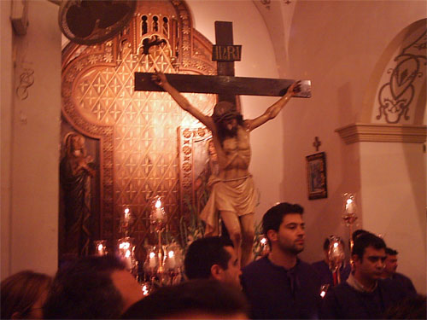

En la guerra española de 1936-1939 la incultura y la impiedad se dieron cita en muchos lugares de España. Después vendrían las venganzas, las represalias en todos los lugares en donde se hicieron juicios sumarios o no se hicieron más que crímenes.

Fue muy triste la vida en algunas localidades del sur peninsular, en donde, además de asesinar a multitud de religiosos y sacerdotes, se quemaron templos y se destruyeron imágenes maravillosas que nunca jamás se podrán volver a recuperar.

Uno de los lugares fue Cartagena. Un grupo de forajidos, aprovechando el desorden, entraron en los templos y destruyeron muchas imágenes religiosas; algunas fueron las grandes obras de arte que salían en las procesiones de Semana. Santa.

En un templo destruyeron una colección de imágenes. El miliciano que se ensañó con la figura del mejor Cristo crucificado de Salcillo se llamaba Francisco Alvarez Santos. Primero, entre blasfemias, le cortó las manos. Luego, entre risas, como la bella imagen no se defendía, le roció de líquido inflamable y le contempló cómo se abrasaba, al tiempo que le decía: “Cristo, defiéndete”.

Muchos años después un viajero procedente de Chile llegó a Bilbao desde aquella nación. Entre las anécdotas que contaba, habló de un vecino suyo que había sufrido la muerte de una manera tremenda.

Quedó abrasado por las llamas cuando manipulaba unos bidones de gasolina. Se le incendió uno de ellos y el fuego alcanzó todo su cuerpo. Como lo que peor aspecto presentaba eran las quemaduras de las manos, los médicos se las cortaron, creyendo poder salvarle. Pero murió a las pocas horas.

Declaró que el pobre hombre era un exiliado de la guerra civil y que su nombre era Fermín Alvarez Santos. Provenía de Cartagena y no le gustaba hablar de lo que había visto, hecho y sufrido en los días de la guerra. Simplemente tenía miedo a regresar a España. Parece que murió recibiendo los Santos Sacramentos, según el viajero, y sin remedio médico ante la gravedad de las quemaduras.

Casualmente alguien, que conoció en Bilbao el relato del regresado, descubrió la relación del accidentado en Chile con el que durante muchos tiempo había estado reclamado por la justicia oficial como delincuente de los tiempos de la guerra. Nunca más quiso regresar. Acaso no supo que hubo una ley de amnistía que le hubiera alcanzado. Y prefirió quedarse en su tierra de destierro.

